
Centro Universitário de Brasília

Guilherme Augusto da Silva Henriques 22409093
Gustavo Albuquerque de Oliveira - 22402765
Lucas Bretas Prata de Pinho Tavares- 22400039

Atividade audiodescrição IHC

Brasília - DF
01/04/2026

A tela inicial do IMDB tem fundo preto e detalhes em amarelo. O banner principal destaca o filme Masters of the Universe.

A imagem na capa é de um homem forte, com cabelos loiros na altura do queixo, ele interpreta um personagem clássico de um desenho de 1982 seu nome é He-man. Ele está sem camisa, usando uma couraça de metal escura presa com uma cruz vermelha presa no peito. Ele segura uma espada de metal prateada com as duas mãos, posicionando verticalmente à frente do rosto. O cenário ao fundo é escuro com tons de vermelho profundo, sugerindo um ambiente de caverna com pouca iluminação

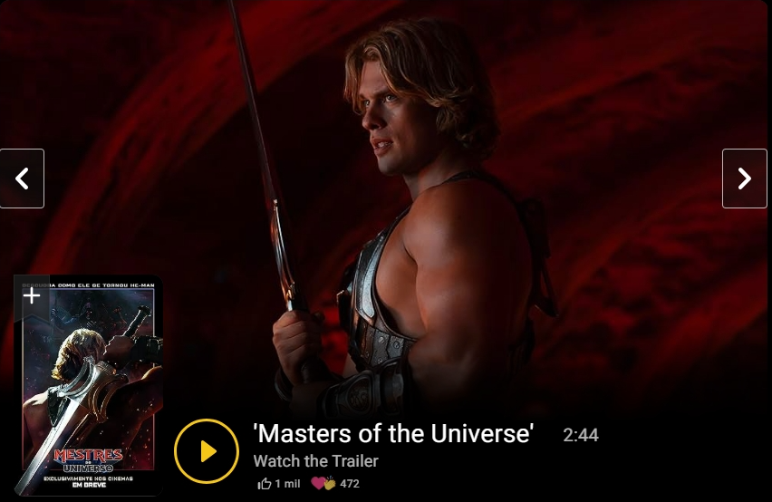

no centro interior, o título: ‘Masters of the Universe’.
abaixo, o texto ‘Watch the Trailer’ seguido do tempo de 2 minutos e 44 segundos
A esquerda do titulo, um botão circular com o icone de ‘play’ fundo preto
Abaixo do tempo é um icone de “curtir”( que e uma mãozinha com polegar pra cima) com o número 1 mil e “coração” com 453

Na Lateral esquerda

Uma pequena imagem no canto inferior esquerdo e o pôster oficial do filme mostrando o herói de costa, erguendo a espada. No rodapé do pôster lê-ser: Mestres do Universo - Em Breve.

Na lateral direita

Tem um coluna com a palavra “ A seguir” e em baixo dela está 3 vídeos de filmes diferente na lista:

filme 1 - Lord of the Flies

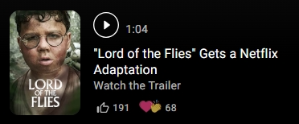

Miniatura: Close-up do rosto de um menino de pele morena e cabelos escuros. Ele usa óculos redondos com armação dourada e tem uma expressão séria, olhando fixamente para frente. Ao fundo, folhagens verdes mostrando uma floresta. O título "LORD OF THE FLIES" está escrito na parte inferior da imagem.
Texto: À direita, o tempo de vídeo é 1:04. O título é "Lord of the Flies" Gets a Netflix Adaptation. Abaixo, o link "Watch the Trailer".
Interações: Ícone de curtida com o número 92 e ícone de coração/palmas com 48.

filme 2 - Supergirl

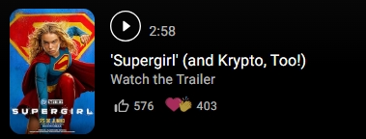

Miniatura: Pôster colorido com fundo vermelho e amarelo vibrante. Uma jovem mulher loira (Supergirl) está em pose de ação, ajoelhada, vestindo um uniforme azul com a capa vermelha e o símbolo do "S" no peito com uma saia vermelha com o joelho esquerdo no chão e a perna direita com uma bota vermelha aparecendo. No topo, o escudo clássico do Superman em destaque. No rodapé, a data de estreia: 25 DE JUNHO.
Texto: Tempo de vídeo 2:58. Título: 'Supergirl' (and Krypto, Too!). Abaixo, o link "Watch the Trailer".
Interações: Ícone de curtida com 552 e ícone de coração/palmas com 390.

filme 3 - IMDB Fan Questions

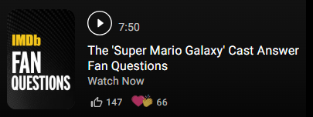

Miniatura: Imagem gráfica com fundo cinza texturizado. Em letras grandes e brancas, lê-se "FAN QUESTIONS". Acima, o logo amarelo do IMDb.
Texto: Tempo de vídeo 7:50. Título: The 'Super Mario Galaxy' Cast Answer Fan Questions. Abaixo, o link "Watch Now".
Interações: Ícone de curtida com 125 e ícone de coração/palmas com 62.

Rodapé da seção: Abaixo da lista, há o texto em branco "Explorar trailers" seguido por um ícone de seta para a direita.

Abaixo do filme do Mestres do Universo

esta uma seção com fundo preto intitulada "Em destaque hoje" em letras amarelas. Abaixo, há dois grandes cartões horizontais que agrupam várias miniaturas de filmes e séries, funcionando como listas de recomendação.

Cartão da Esquerda: "Staff Picks" (Escolhas da Equipe)
O cartão é composto por três pôsteres verticais lado a lado:
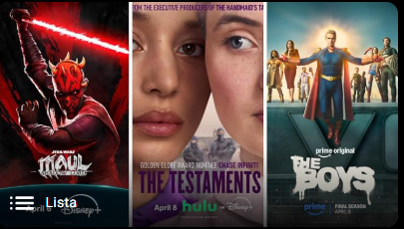

. Cartaz da Esquerda: "Maul: Shadow Lord"
Personagem: O foco é Darth Maul, o icônico vilão de Star Wars. Ele tem a pele vermelha com tatuagens pretas, chifres curtos na cabeça e uma expressão intensa e agressiva.
Ação: Ele segura seu sabre de luz de lâmina dupla, que emite um brilho vermelho vibrante e ilumina parte de seu rosto.
Título: Abaixo, lê-se "MAUL: SHADOW LORD" com a marca Star Wars acima.
Informações de Lançamento: No rodapé, indica a data 6 de abril e o logotipo do Disney+.

Cartaz Central: "The Testaments"
Visual: Uma imagem em close-up extremo de dois rostos femininos dividindo a tela. A iluminação é suave, destacando texturas de pele realistas. Ao fundo, em uma escala menor, veem-se figuras vestidas com uniformes escuros e máscaras em um ambiente nublado.
Texto Superior: "Dos produtores executivos de The Handmaid's Tale".
Título: Na parte inferior, o título "THE TESTAMENTS" aparece em letras roxas e grandes.
Informações de Lançamento: Indica a data 8 de abril com os logotipos do Hulu e Disney+. Menciona a atriz Chase Infiniti.

Cartaz da Direita: "The Boys"
Cena: O personagem Capitão Pátria (Homelander) está no centro, em cima de uma estrutura metálica que forma um "V" gigante. Ele está de braços abertos, com uma aura brilhante atrás de sua cabeça, sugerindo uma figura messiânica ou divina.
Figuras Secundárias: Atrás dele, em uma linha horizontal, estão outros personagens da série (como Starlight, Queen Maeve, Billy Butcher e Hughie).
Título: O logotipo estilizado de "THE BOYS" aparece em destaque com efeito de tinta escorrida.
Informações de Lançamento: Indica "Final Season" (Temporada Final) e a data 8 de abril, com o logotipo do Prime Video.
Texto abaixo do cartão: Título em branco: "Staff Picks: What to Watch in April". Link em azul: "See our picks".
Detalhe de interface: Um ícone de lista com a palavra "Lista" aparece sobreposto no canto inferior esquerdo.

Cartão da Direita: "TV Tracker" (Rastreador de TV)
Também composto por três pôsteres verticais:
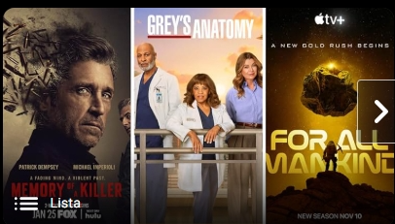

Pôster 1 (Memory of a Killer): Close-up lateral do rosto de um homem maduro com cabelos grisalhos. O fundo é escuro com tons de vermelho na base.
Pôster 2 (Grey's Anatomy): Três médicos (dois homens e uma mulher) vestindo jalecos brancos e roupas azuis de hospital, posicionados em uma varanda.
Pôster 3 (For All Mankind): Uma grande rocha dourada flutuando no espaço sobre uma superfície lunar escura. O logo da "Apple TV+" está no topo.
Texto abaixo do cartão: Título em branco: "TV Tracker: Renewed and Canceled Shows". Link em azul: "Check the status".
Botão de navegação: No lado direito deste cartão, há uma seta branca para a direita dentro de um quadrado cinza semi transparente, indicando que há mais conteúdo para rolar.

